[项目LOGO]



[项目名称]

**[wifi定位系统]**

软件设计说明书

**Version [Number]**

[2024.07.03]

**Written by [Yu.]**

[Team LOGO]



**All Rights Reserved**

目录

1 摘要 1

2 引言 1

2.1 项目研究背景及意义（应用场景、目标人群） 1

2.2 相关产品及对比 1

2.3 项目价值及创新 1

3 开发计划 1

3.1 主要功能描述 1

3.2 关键难点问题 1

3.3 进度安排 1

4 可行性分析 1

4.1 市场可行性分析 1

4.2 技术可行性分析 1

5 需求分析 1

5.1 数据采集及描述 1

5.2 功能性需求 1

5.2.1 功能模块结构图 2

5.2.2 核心功能模块描述 2

5.3 非功能性需求（精度、性能、易用性、可扩展性、可维护性等） 2

5.4 用例图 2

6 概要设计 2

6.1 系统架构设计 2

6.2 系统总体功能结构设计 2

6.3 关键技术设计 2

6.4 数据库设计 2

6.5 错误/异常处理设计 2

7 详细设计与实现 2

7.1 xx子系统的设计与实现 2

7.1.1 类图、流程图、时序图等 2

7.1.2 用户界面展示 2

7.2 核心算法（伪代码） 2

7.3 接口设计 2

任务记录

|  |  |  |  |
| --- | --- | --- | --- |
| **名字** | **完成任务** | **占比（总和100%）** | **备 注** |
|  |  |  |  |
|  |  |  |  |
|  |  |  |  |
|  |  |  |  |
|  |  |  |  |
|  |  |  |  |
|  |  |  |  |
|  |  |  |  |
|  |  |  |  |
|  |  |  |  |
|  |  |  |  |
|  |  |  |  |
|  |  |  |  |
|  |  |  |  |
|  |  |  |  |
|  |  |  |  |
|  |  |  |  |
|  |  |  |  |
|  |  |  |  |
|  |  |  |  |
|  |  |  |  |
|  |  |  |  |
|  |  |  |  |
|  |  |  |  |
|  |  |  |  |
|  |  |  |  |
|  |  |  |  |
|  |  |  |  |
|  |  |  |  |

# 摘要

本项目旨在开发一款基于安卓平台的商场导购应用，利用 WiFi 定位技术为商场内的顾客提供精准的室内定位和导航服务等功能，提升购物体验。本文档详细介绍了项目的背景、开发计划、可行性分析以及需求分析。

# 引言

## 项目研究背景及意义（应用场景、目标人群）

**应用场景**：商场导购应用可用于大型购物中心，帮助顾客快速找到目标店铺、提前了解店铺信息等，同时考虑到用户体验我们加入了聊天等功能。  
**目标人群**：购物中心的顾客、商场管理人员。  
意义：通过提供高效、精准的室内导航服务，提升顾客购物体验，增加商场顾客满意度和回头率。其次，提供对应商铺的核心介绍，帮助顾客快速了解到商铺特点，节约购买时间，提高购买效率。最后通过聊天系统，方便用户进行聊天。

## 相关产品及对比

· **传统商场地图**：需要顾客自行寻找，不够直观和实时。本产品无需顾客了解整个商城布局，只需要通过检索功能就可实现定位前往。

· **蓝牙定位系统**：需要额外硬件支持，部署成本较高，本产品无需这些硬件，同时商场内广大的wifi布局使产品的得以顺利使用

· **GPS 定位**：适用的场景为室外，无法在室内有效工作，本产品服务于室内的应用场景，提升用户体验，促进消费。

· **现有室内导航应用**：部分精度不够，使用体验不佳，本产品旨在兼备用户体验和导航精度，力求做出一款实用大众满意的安卓app。

## 项目价值及创新

### 价值

**1. 提升用户体验：**

**精准定位**：本项目提供高精度的室内定位服务，帮助顾客轻松找到目标店铺等，提升用户购物体验。

**实时导航**：通过实时路径规划和导航，帮助顾客高效地完成购物，提高顾客满意度和购物体验。

**个性化服务（后期考虑）**：根据顾客的位置和历史行为数据，推送个性化的优惠信息和推荐，增加购物的乐趣和互动性。

1. **优化商场管理效率：**

面向商城管理员，当管理员登录系统能够进行：

**顾客流量分析**：通过分析顾客的移动轨迹和停留时间，帮助商场管理者了解顾客的行为习惯和热点区域，优化店铺布局和商品陈列。

**紧急情况响应**：在紧急情况下，如火灾或其他安全事件，能够迅速定位顾客位置，并提供最佳疏散路径，提高安全管理水平。

**资源优化配置**：通过数据分析，合理配置商场内的资源，如保安人员、清洁人员等，提高管理效率和服务质量。

3. **市场竞争优势：**

**差异化服务：**与传统的商场导航方式相比，提供更加智能和互动的服务，增强商场的竞争力和品牌形象。

**吸引新顾客：**通过创新的导购服务，吸引更多的新顾客，并提高现有顾客的回头率和消费频次。

### 创新

**1. 结合机器学习算法优化定位精度：**

**信号处理优化**：通过机器学习算法对WiFi信号进行处理和校正，减少信号干扰和噪声，提高定位精度。这里我们考虑使用knn，在后期会考虑高级算法如slam，粒子滤波器等。

**多源数据融合：**结合其他传感器数据（如经纬度陀螺仪等），通过数据融合算法进一步提升定位的准确性和稳定性。

**2. 减少硬件部署成本：**

利用现有WiFi基础设施：无需额外部署专用硬件设备，充分利用商场现有的WiFi基础设施，降低部署和维护成本。

**3.高效的实时定位服务：**

**实时位置更新：**通过定位算法和数据处理流程，实现高效的实时定位更新，保证导航服务的即时性和准确性。

**动态路径规划：**基于实时位置和环境数据，动态调整导航路径，提供最优路线。

**4. 智能推荐和互动：**

**个性化优惠推送：**通过分析顾客的购物习惯和当前位置，智能推送个性化的优惠信息和推荐，提高顾客的购物体验和参与度。

**社交互动功能：**增加顾客之间的位置共享和互动功能，提升用户粘性和社区氛围。

**5. 扩展功能（后期）：**

**语音导航：**增加语音导航功能，为顾客提供更加便捷和人性化的导购服务。

**虚拟导购：**结合AR技术，提供虚拟导购服务，增强用户体验和互动性。

# 开发计划

## 主要功能描述

· **位置计算**：通过 WiFi 信号强度和其他经纬度，海拔等相关指标，使用三角测量算法计算顾客位置。

· **店铺导航**：提供从当前位置到目标店铺的路径导航。

· **信息推送**：根据顾客当前位置推送附近店铺的优惠信息，商品信息。

·  **用户体验**：顾客可以对导航服务进行反馈，有聊天等功能。

## 关键难点问题

·  ****信**号干扰：**WiFi 信号在商场环境中易受干扰，影响定位精度，是否需要考虑相关因素，对于有些距离等因素无法获取的wifi信号要如何去处理。

· **信号精度**：不同手机，不同时间段等因素都会影响定位的精度，如何考虑和处理这些因素，加入其他传感器信息都是需要考虑的。

· **多线程**：分配主线程，子线程等，确保多用户和安卓应用等不会卡死机等

· **实时性要求：**定位系统需要在较短时间内计算出准确位置。

## 进度安排

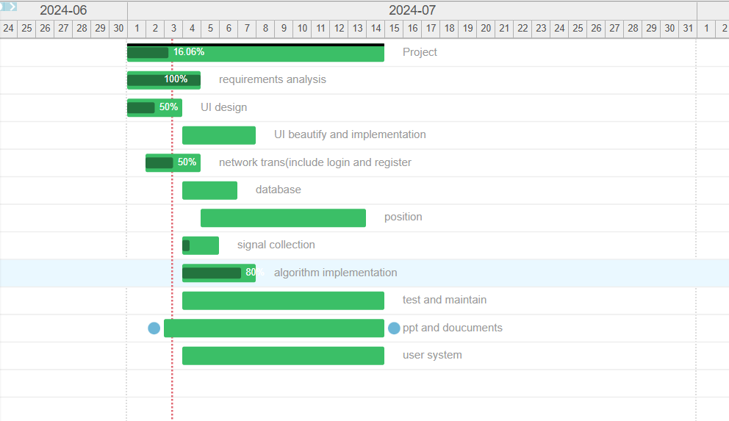

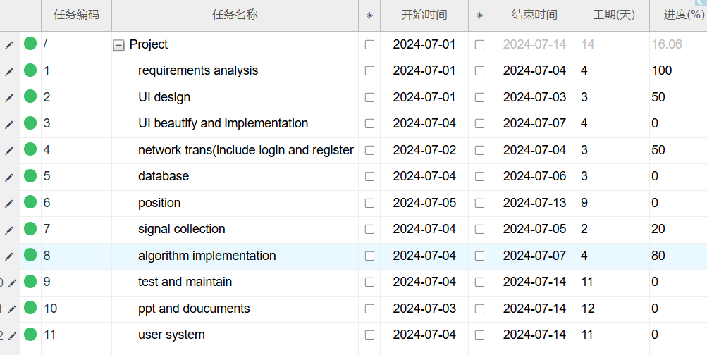

# 可行性分析

## 市场可行性分析

**市场需求**：

1. **大型商场数量增加**：随着城市化进程的推进，大型购物中心和商业综合体的数量不断增加。这些大型商场面积广阔、店铺众多，顾客在购物过程中经常遇到找到需求商店困难的问题
2. **室内导航需求增长**：传统的纸质地图和指示牌已经无法满足现代顾客对便捷、高效的室内导航需求。顾客希望能够通过手机应用快速、精准地找到目标位置，提高购物效率和体验。
3. **智能化和个性化服务**：现代消费者越来越倾向于个性化和智能化的购物体验。通过室内导航应用，不仅可以提供路径指引，还能根据顾客的实时位置推送个性化的优惠信息和推荐，增加购物的趣味性和便利性。

**竞争分析**：

1. **现有解决方案**：目前市场上已有一些室内导航应用，但大多数体验不佳，主要问题包括定位不准确、导航路径规划不合理、界面复杂操作不便等。
2. **改进空间**：现有应用在技术实现和用户体验上有较大的改进空间。本项目通过结合先进的 WiFi 定位技术和机器学习算法，可以显著提升定位精度和导航体验，具备明显的竞争优势。

## 技术可行性分析

**WiFi 技术成熟度**：

1. **广泛应用**：WiFi 技术已经在全球范围内得到广泛应用，几乎所有的智能手机和商场内的无线路由器都支持 WiFi 技术。这为本项目的实现提供了坚实的基础。
2. **设备普及**：商场内普遍部署有WiFi网络，顾客也习惯于使用手机连接WiFi网络进行上网和购物。这使得利用WiFi进行室内定位成为一种低成本且高效的解决方案。

**算法支持**：

1. **多种定位算法**：现有多种算法支持 WiFi 定位，包括三角测量、指纹定位等。通过结合机器学习算法，可以进一步提升定位精度和稳定性。
2. **数据融合**：除了 WiFi 信号外，还可以结合其他传感器数据（如经纬度等），通过数据融合算法提高定位准确性，尤其在复杂的商场环境中表现更加出色。

**开发工具和技术**：

**Android Studio**：

* 1. **开发环境**：Android Studio 是谷歌推荐的 Android 应用开发集成环境（IDE），提供了全面的开发工具和功能，支持高效的应用开发、测试和调试。
  2. **丰富的库和框架**：Android Studio 支持多种库和框架，可以方便地集成 WiFi 定位、地图展示、导航路径规划等功能。
  3. **广泛的社区支持**：Android Studio 拥有庞大的开发者社区，丰富的文档和教程资源，可以帮助开发团队快速解决开发过程中遇到的问题。

**Flask**：

* 1. **轻量级框架**：Flask 是一个轻量级的 Python Web 框架，适合快速开发和部署后端服务。它灵活性高，易于扩展，能够很好地支持本项目的需求。
  2. **API 服务**：通过 Flask 可以开发和部署 RESTful API，为 Android 应用提供后端支持。包括用户认证、数据存储、定位数据处理等服务。
  3. **数据处理和机器学习**：Flask 可以与各种 Python 库结合，进行数据处理和机器学习模型的训练和预测，提升定位精度和服务质量。

**Python**：

1. **数据处理和分析**：Python 拥有丰富的数据处理和分析库，可以高效地处理 WiFi 信号数据，进行统计分析和数据预处理。

**2 机器学习支持：**Python 是机器学习和人工智能领域的主流编程语言，拥有强大的机器学习库。通过这些库，可以构建和训练高效的定位算法模型，提升定位精度和性能。

1. **数据可视化：**Python 还拥有强大的数据可视化工具，，可以用于分析和展示 WiFi 信号数据和定位结果，帮助开发者理解数据特征和算法效果,这有利于帮助评判我们算法实现结果的精度等。

# 需求分析

## 数据采集及描述

### 数据采集

数据采集是WiFi定位系统的基础工作，通过采集商场内各个位置的WiFi信号强度数据，建立指纹数据库，为后续的定位算法提供基础数据支持。以下是数据采集的主要步骤和方法：

**确定采集点**：

* 1. 在商场内选定若干个采集点，这些采集点应均匀分布在整个商场内，涵盖所有可能的用户活动区域。
  2. 在每个采集点上标记具体位置（如使用商场的平面图或直接标注在地面上），以便后续采集数据和建立指纹数据库。

**WiFi 信号强度采集**：

* 1. 在每个采集点使用智能手机或其他设备，扫描周围的WiFi信号，记录每个接入点（AP）的信号强度（RSSI）。
  2. 为提高数据准确性，应在不同时间、不同角度进行多次采集，取平均值或进行数据融合，减少环境噪声和干扰的影响。
  3. 每个采集点的WiFi信号数据应包含接入点的MAC地址、信号强度、采集时间等信息。

**建立指纹数据库**：

* 1. 将每个采集点的WiFi信号强度数据与该点的实际位置（如坐标）关联，建立指纹数据库。

**其他传感器信息：**

1. **考虑经纬度，气压海拔等相关信息，加入数据当中**

### 数据描述

数据描述部分主要包括采集到的WiFi信号数据的结构和特征，为后续的算法设计和实现提供依据。

**数据结构**：

* 1. **位置数据**：每个采集点的实际位置，通常用二维坐标（x, y）表示，以适应多层商场或复杂环境。若后期加入楼层，考虑加入（x,y,z）
  2. **WiFi信号数据**：每个接入点的MAC地址和对应的信号强度（RSSI），信号强度通常为负值（dBm），表示信号的强弱。
  3. **加入其他的传感器数据信息。**

**数据特征**：

* 1. **信号强度（RSSI）**：表示接入点发出的WiFi信号到达设备时的强度，通常范围在-30 dBm 到 -100 dBm 之间。信号强度越高，值越接近于0。对于无法接受到的信息，以-256处理。
  2. **信号波动**：由于环境干扰、障碍物、设备差异等因素，WiFi信号强度会有一定的波动。通过多次采集和数据融合，可以减少这些波动对定位精度的影响。
  3. **接入点（AP）数量**：每个采集点能检测到的WiFi接入点数量不同，一般来说，接入点数量越多，定位精度越高。

**数据预处理**：

* 1. **去噪处理**：对采集到的WiFi信号数据进行滤波处理，去除异常值和噪声，提高数据质量。
  2. **标准化处理**：对信号强度数据进行标准化处理，确保数据在同一尺度上，便于后续算法处理。
  3. **缺失值处理**：处理采集过程中可能出现的缺失值，如某个接入点在某些采集点不可见，通过插值或其他方法进行补全。

## 功能性需求

### 功能模块结构图

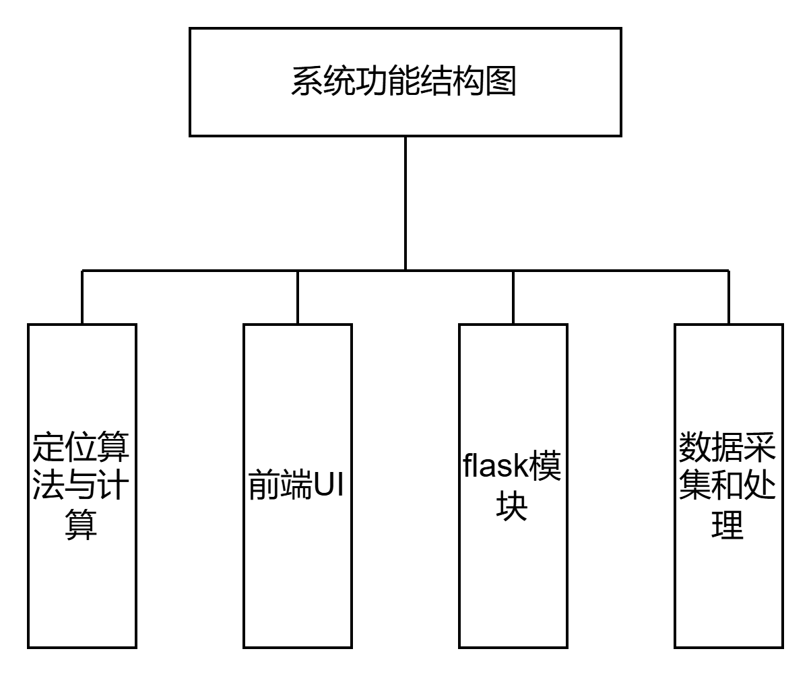

### 核心功能模块描述

· **数据采集与处理模块**：

**WiFi 信号强度采集**：通过 Android 设备的 WiFiManager 类，实时采集用户周围的 WiFi 信号强度 (RSSI) 数据。

**数据预处理**：对采集到的信号数据进行预处理，如滤波、去噪和标准化处理，保证数据质量。

· **定位算法与计算模块**：

**指纹定位**：通过预先采集的大量 WiFi 信号强度数据，建立指纹数据库。利用机器学习算法（如 KNN），将实时采集的 WiFi 信号与指纹数据库进行匹配，计算用户当前位置。

**数据融合**：结合其他传感器数据，通过数据融合算法提高定位精度。

· **flask模块**：

**服务接口**：提供 RESTful API 接口，接收客户端上传的 WiFi 信号数据，返回计算出的用户位置。

**数据存储（考虑）**：将用户的历史定位数据和相关信息存储在数据库中，以供后续分析和优化。

· UI**模块**：

**地图显示**：在 Android 应用中，显示商场地图和用户实时位置。

**路径规划**：根据用户的当前位置和目标位置，提供最优路径规划和导航服务。

**信息推送**：根据用户位置，推送商场内的促销信息和推荐商品，提高用户体验。

## 非功能性需求（精度、性能、易用性、可扩展性、可维护性等）

· **精度**：

**定位精度**：系统应确保定位误差在 2米以内，保证用户在商场内能够准确找到目标位置。

**数据处理精度**：通过高精度的算法和数据处理方法，提高定位计算的准确性。

· **性能**：

**响应时间**：系统应在接收到 WiFi 信号数据后，能够在指定时间内返回定位结果，保证用户体验的实时性。

**处理能力**：系统应能够处理高并发请求，支持大量用户同时使用定位服务。

· **易用性**：

**用户界面友好**：前端应用应提供简洁、直观的用户界面，方便用户操作和查看定位结果。

**交互流畅**：应用应具备流畅的交互体验，保证用户在使用过程中的顺畅操作。

· **可扩展性**：

**功能扩展**：系统应具备良好的可扩展性，便于后续增加新的功能模块，如增加新的定位技术或服务。

**负载扩展**：系统应具备良好的负载扩展能力，支持通过增加服务器和优化架构提升处理能力。

· **可维护性**：

**代码质量**：系统应遵循良好的编码规范和设计模式，保证代码的可读性和可维护性。

**日志记录**：系统应具备完善的日志记录功能，便于监控和排查问题，提升维护效率。

## 用例图

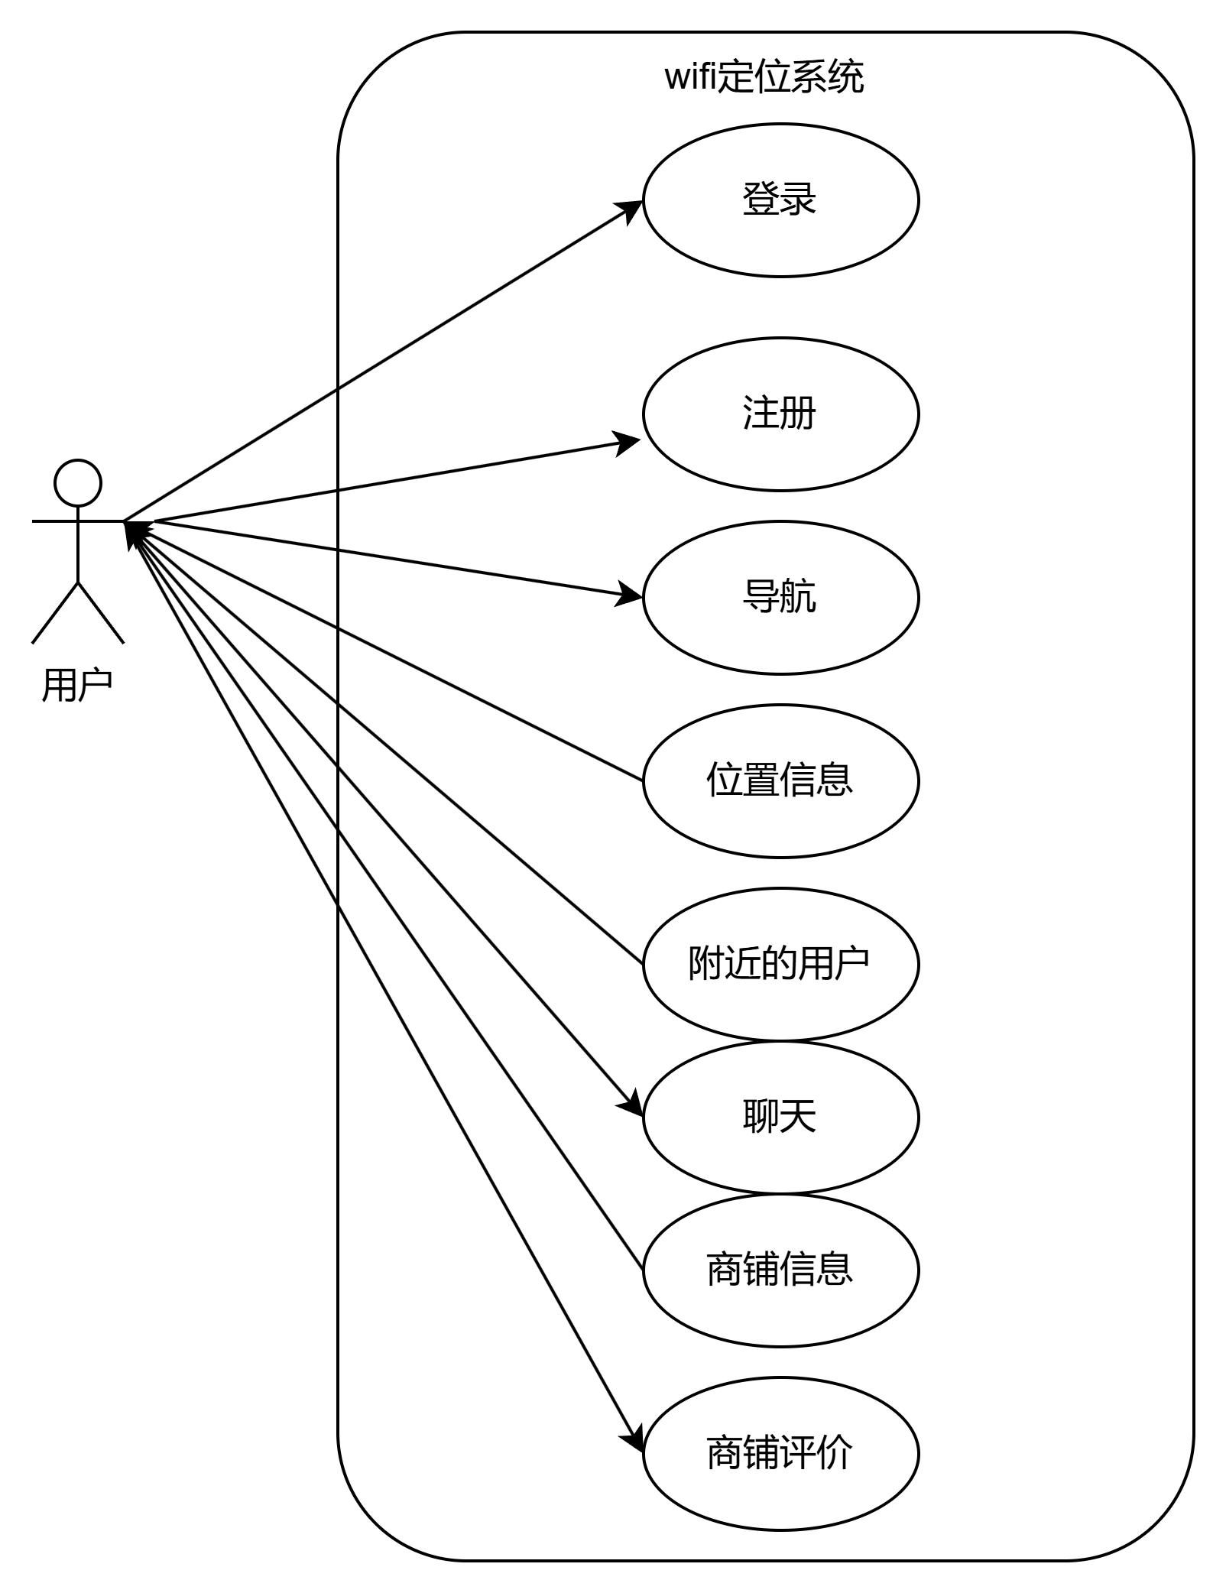

# 概要设计

## 系统架构设计

## 系统总体功能结构设计

## 关键技术设计

## 数据库设计

## 错误/异常处理设计

# 详细设计与实现

## xx子系统的设计与实现

### 类图、流程图、时序图等

### 用户界面展示

## 核心算法（伪代码）

## 接口设计